新壽Eloan徵授信專案

程式開發規範

版本 | 日期 | 頁數 | 詳細說明
1.0 | 2017/2/16 |  | 大鵰新建
1.1 | 2017/2/22 | 4.9.10.11 | Grace修改  - 開發環境增加DB、SVN說明  - Controller撰寫規範增加11.12.13  - 前端網頁規範增加8.9
1.2 | 2017/2/27 | 4 | Gace修改：增加假UI網址
1.3 | 2017/3/3 | 4 | Grace修改：增加framework版本
1.4 | 2017/3/7 | 10-11 | Grace修改：增加地址作法
1.5 | 2017/4/17 | 4-26 | 大鵰修改  - 修改、移除前端語言套件版本  - Controller撰寫規範修改3.4  - 前端網頁規範修改2.8，新增11  - 修改、增加Sexy控制項  - 增加前端共用function
1.6 | 2017/7/12 |  | 大鵰修改：  - Controller撰寫規範修改5，增加14  - 前端網頁規範修改5，增加12、13  - 修改SexyCtrl、SexyDbSelect、SexyDbSelectPro、SexyBox(增加分頁)  - 增加前端共用Function、驗證
1.7 | 2017/11/15 |  | 大鵰修改：  - 增加SexyBox，RowClass、ColumnClass功能  - SexyAlert增加取消事件  - 增加浮水印，預覽PDF  - 列印增加是否浮水印與Log參數  - 驗證增加客製化訊息

目錄

1. 開發環境 4
2. 架構框架 5
3. Controller撰寫規範 6
4. 前端網頁規範 10
5. Sexy控制項 11
SexySelect(Data, TextField, ValueField, Event) 11
SexySelectPro(Data, TextField, ValueField, Event) 11
SexySelectRel(Data, TextField, ValueField, RelField, Event) 12
SexySelectRelPro: function (Data, TextField, ValueField, RelField, Event) 12
SexySelectValChange(value) 13
SexySelectIndexChange(value) 13
SexyCtrl(inputObj, Data, Event) 13
SexyDbSelect(Data, IDandName, TextField, ValueField, DefaultData, DefaultValue) 14
SexyDbSelectPro(Data, SettingJson) 14
SexyTable(TableArg) 15
SexyBox(BoxArg) 17
注意事項: 17
SexyBox的前置作業 17
Head、Body、Foot參數 Ctrl裡面可接受的特殊類型解說 18
SexyBox新增、編輯、取值解說 20
Action[true] 20
Action[Type,Form,ChgForm,Cancel] 20
新增或編輯取消 21
6. 前端共用Function 22
$.valToJson(target, id) 22
$.UrlParam(name) 22
$.setThousandsSymbolToNumber(value) 22
$.deleteThousandsSymbol(value) 22
$.jsGet(setKey) 22
$.jsSet(setKey, setData) 22
$.jsDel(Key) 23
$.jsFlush() 23
G_Convert 代碼轉換 23
SetNum(p_txtNum, p_flag, p_Len) 四捨五入 23
$.loadCSS(UrlCSS) 23
$.loadScript(UrlJS) 23
$.getTWDate(date) 24
$.getLessDate (lessYear, lessMonth, lessDay, date) 24
$.getUpLoadFormData(fileID, paramData) 24
$.print(useWatermark, useLog) 24
SexyAlert(inTitle, inMsgText, inMsgType, inButtonType, inYESEvent, inNoEvent) 25
$.showDialogByUrl(id, url, title, settingJson) 25
$.showDialog(id, title, settingJson) 25
docCore.ajax(Args, isOpnBlkUI, isClsBlkUI, showMsg) 26
docCore.ajaxDownload(Args, isOpnBlkUI, isClsBlkUI, showMsg) 26
docCore.WaterMark (Args, isOpnBlkUI, isClsBlkUI, showMsg) 27
docCore.ajaxPreviewPDF(Args, isOpnBlkUI, isClsBlkUI, showMsg) 27
$.FormValidation(data,jsonSetting) 前端驗證部份(Sample1有新增範例)，會回傳true、false 28

開發環境
開發工具版本：SQL2012、VS.Net2015 (新壽正式機DB是SQL 2014，錦華VM是SQL 2012，如果開發人員本機要自己裝SQL，請裝SQL 2014)
開發語言：C#.Net
前端語言套件版本：
jQuery 1.12.4
jQuery UI 1.12.1
jQuery UI CSS 1.12.1
jStorage 0.4.12

framework版本：4.5.2

SVN路徑：(程式和派工文件都放在SVN)
https://svn.gemfor.com.tw/svn/Outsourcing-SKLEloan

資料庫在192.168.201.110，登入帳號：LNEL_WEB、密碼：1qaz!QAZ，
DB名稱 | 用途
SKL_LOAN | 流程、表單、維護介面
SKL_IMP_ADM | 地政解析資料
SKL_IMP_JCIC | 聯徵解析資料
SKL_CORE | AS400、AML等與新壽環境相關
SKL_CSS | 評分模組用
SKL_SECURITY | 安控

假UI網址：http://192.168.201.109/SkLoan/login.aspx，僅需輸入帳號，不用輸入密碼

架構框架
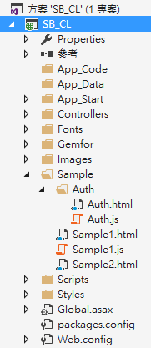

基本程式會有一個Controller、一個html、一個js
ex: Sample1Controller.cs、Sample1.html、Sample1.js

- Controller放在Controllers/Api
- 該html與js放在一起
- 共用CS檔放置App_Code
- 前端與後端傳遞資料皆以JSON資料傳遞

位置 | 說明
Controllers\Api | 存放所有Controller.cs
App_Code | 共用cs
Fonts | 字型檔
Gemfor | Gemfor底層cs
Images | 圖片
Json | Json檔
Scripts | 共用js
Styles | 共用CSS

Controller撰寫規範
- 需加入的Controller必在Controllers/Api資料夾底下
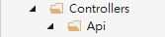

- 加入Controller 請選擇Web API
右鍵→加入→控制器→選擇Web API2 控制器-空白
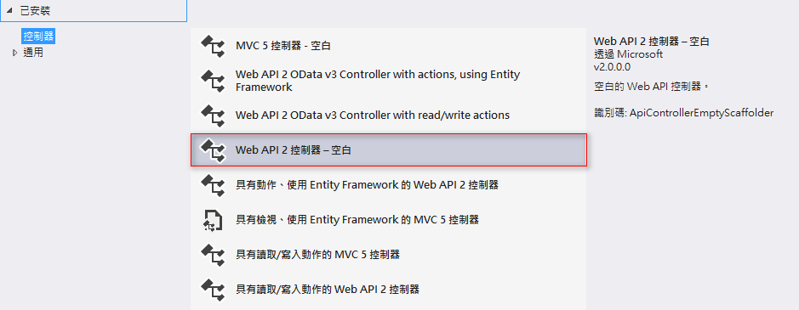
OR 右鍵→加入→新增項目→選擇Web API 控制器類別(v2.1)
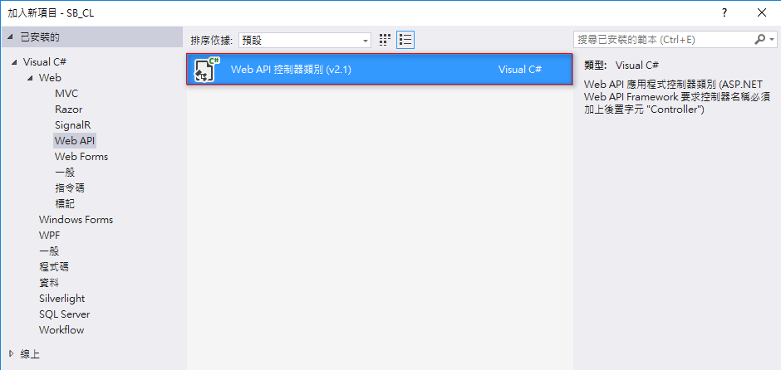
如果裡面有程式碼，請刪除！空白頁即可↓
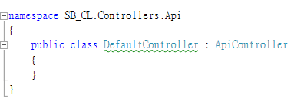
- 加入新Controller時，Class改繼承[BasePageController]
- 加入BasePageController之後，可使用以下全域變數

變數 | 說明
g_Session | Session
g_clsSessionSecurity | 安控Session
g_clsSessionCaseData | 流程Session
- 要回傳至前端的值必為StdRet類別，除了下載檔案以外
- 需加上[HttpPost]
- 需以call Function為主，勿在此寫CRUD程式
- 所有要回傳至前端的資料，不管型別為何，皆存至StdRet.data裡面
- 如需回傳資料過多，則塞至HashMap在存至StdRet.data
- 並需寫xml註解！
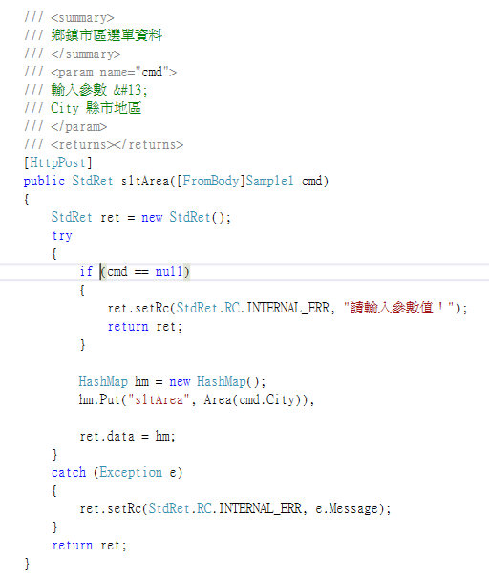

- 在Controller裡寫的Function權限為private，並且需寫xml註解！
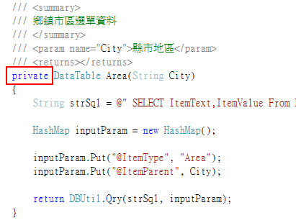
- 在所有Controller裡另外定義的Class，請唯一名稱，勿有相同名稱
Ex: SampleAController 裡面定義了 Sample Class
而SampleBController 裡面定義了 Sample Class
↑勿這樣做

- 存取DB請使用DBUtil類別

- Xml註解寫法
如果參數為class時 在該param裡面依照此方式依序
&#13; 為換行符號

///<param name=”xxx”>
///參數英文名稱 中文名稱 &#13;
///參數英文名稱 參數中文名稱 &#13;
///參數英文名稱 參數中文名稱 &#13;
///<param>

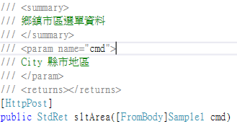

如果為一般參數，直接寫中文名稱即可↓
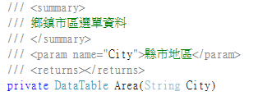

- 新增/更新資料時，系統欄位說明如下，SD文件將不再說明如何取值，只會列出要新增或更新的系統欄位名稱：
- CreateRoleNo = Session[“RoleNo”]
- CreateEmpNo = Session[“EmpNo”]
- CreateBranchNo= Session[“BranchNo”]
- CreateDate=getdate()
- LastUpdateRoleNo = Session[“RoleNo”]
- LastUpdateEmpNo = Session[“EmpNo”]
- LastUpdateBranchNo= Session[“BranchNo”]
- LastUpdateDate=getdate()

- 程式中請勿使用count(*)，或者select *
count(*)→改成count(單一欄位) 或是 COUNT(1)
select *→改成select 要列出要那些欄位

- 點選按鈕後若需要顯示提示訊息，一律回傳代碼給前端，前端再轉換成對應中文

- 地址欄位作法：
- 有選路下拉，隱藏輸入框，存入RoadCode=下拉.value、roaditem=下拉.text
- 沒有選路下拉(即請選擇)，後面出現輸入框自行key內容，必輸入，存入roaditem=輸入框內容，RoadCode=’’
- Gridview顯示路的內容直接抓roaditem，不需要去關聯Maintain_House_RoadSetting

- 所有的日期轉換，需在後端轉換完民國年才能傳至前端。

前端網頁規範
- 每個html都會有自己的js
ex: sample.html
sample.js

- 在每頁html需加入此4個js，其餘共用CSS與js皆在BaseScript載入時會一併載入
<!-- 每頁必要 -->
<script type="text/javascript" src="../../Scripts/Common/jquery.js"></script>
<!-- 載入頁面使用的基本 CSS＋JS -->
<script type="text/javascript" src="../../Scripts/BaseScript.js"></script>
↑此src前面的路徑需要依照不同層級的資料夾而定
<!-- 頁面專屬 JS -->
<script type="text/javascript">$.loadScript("Sample.js?" + now);</script>
↑此為各自的js檔
<!-- 美工專用 初始化JS -->
<script type="text/javascript" src="../../Scripts/InitScript.js"></script>
↑務必放置放後面

- 除了Tree(流程、頁籤)使用網址傳參數以外，所有需存取跨網頁資料，請使用 $.jsSet 與 $.jsGet 來存取值，此值如無任何存取時，只存在60分鐘

- $.jsFlush 僅在登出與登入使用

- Call Ajax方式 請務必使用 docCore.ajax(AjaxInputObj, true, true);寫法

- 因為樣式的關係，button請使用a來代替

- 優先使用Sexy控制項為主

- 仟分位呼叫共用程式：Scripts/ Common/Common.js/$.setThousandsSymbolToNumber

- 點選按鈕後若需要顯示提示訊息，一律回傳代碼給前端，前端再轉換成對應中文

- 地址欄位作法：
- 有選路下拉，隱藏輸入框
- 沒有選路下拉(即請選擇)，後面出現輸入框自行key內容，必輸入

- 所有要隱藏請用Class的hide，勿用Jquery的show(),hide()以免跑版

- 請以SexyBox為Base，完成前端表單 Ex: Sample4.html

- 驗證請以$.FormValidation(data,jsonSetting)為主要寫法

Sexy控制項

SexySelect(Data, TextField, ValueField, Event)
產生一般下拉選單
名稱 | 類型 | 預設 | 說明
Data | Array[Object] |  | Json資料
TextField | String |  | Text欄位(輸入Json的Key值)
ValueField | String |  | Value欄位(輸入Json的Key值)
Event | Function | Change事件 | 事件

Ex:
var select = $("<select></select>");
select.SexySelect(
[{ "ItemText": "測試一", "ItemValue": "1" }
, { "ItemText": "測試二", "ItemValue": "2" }
, { "ItemText": "測試三", "ItemValue": "3" }]
, "ItemText"
, "ItemValue"
, function () { console.log("isChange") });
$("body").append(select);

SexySelectPro(Data, TextField, ValueField, Event)
可將Json資料欄位組合或運算後回傳值顯示
名稱 | 類型 | 預設 | 說明
Data | Array[Object] |  | Json資料
TextField | String/Function | function(Data) {} | Text欄位  String : 輸入Json的Key值  Function: 回傳字串
ValueField | String/Function | function(Data) {} | Value欄位  String : 輸入Json的Key值  Function: 回傳字串
Event | Function | Change事件 | 事件

Ex:
var select = $("<select></select>");
select.SexySelectPro(
[{ "ItemText": "測試一", "ItemValue": "1" }
, { "ItemText": "測試二", "ItemValue": "2" }
, { "ItemText": "測試三", "ItemValue": "3" }]
, function (col) { return col["ItemText"] + "-" + col["ItemValue"] }
, "ItemValue"
, function () { console.log("isChange") });
$("body").append(select);

SexySelectRel(Data, TextField, ValueField, RelField, Event)
一般下拉選單(另外加入Rel屬性)
名稱 | 類型 | 預設 | 說明
Data | Array[Object] |  | Json資料
TextField | String |  | Text欄位(輸入Json的Key值)
ValueField | String |  | Value欄位(輸入Json的Key值)
RelField | Array |  | RelField欄位  陣列裡依序輸入Json的Key值
Event | Function | Change事件 | 事件
EX:
var select = $("<select></select>");
select.SexySelectRel(
[{ "ItemText": "測試一", "ItemValue": "1", "ItemRef":"test1" }
, { "ItemText": "測試二", "ItemValue": "2", "ItemRef": "test2" }
, { "ItemText": "測試三", "ItemValue": "3", "ItemRef": "test3" }]
, "ItemText"
, "ItemValue"
, ["ItemText", "ItemValue", "ItemRef"]
, function () { console.log("isChange") });
$("body").append(select);

SexySelectRelPro: function (Data, TextField, ValueField, RelField, Event)
Pro下拉選單(另外加入Rel屬性)
名稱 | 類型 | 預設 | 說明
Data | Array[Object] |  | Json資料
TextField | String/Function | function(Data) {} | Text欄位  String : 輸入Json的Key值  Function: 回傳字串
ValueField | String/Function | function(Data) {} | Value欄位  String : 輸入Json的Key值  Function: 回傳字串
RelField | String/Function | function(Data) {} | RelField欄位  String : 輸入Json的Key值  Function: 回傳字串
Event | Function | Change事件 | 事件
EX:
var select = $("<select></select>");
select.SexySelectRelPro(
[{ "ItemText": "測試一", "ItemValue": "1", "ItemRef":"test1" }
, { "ItemText": "測試二", "ItemValue": "2", "ItemRef": "test2" }
, { "ItemText": "測試三", "ItemValue": "3", "ItemRef": "test3" }]
, "ItemText"
, "ItemValue"
, function(col){ return col["ItemText"] + "|" + col ["ItemRef"]}
, function () { console.log("isChange") });
$("body").append(select);

SexySelectValChange(value)
改變下拉選單Value值
名稱 | 類型 | 預設 | 說明
value | String |  | 要改變的value值

SexySelectIndexChange(value)
改變下拉選單索引值
名稱 | 類型 | 預設 | 說明
value | String/Number |  | 要改變的索引值

SexyCtrl(inputObj, Data, Event)
產生Html控制項
名稱 | 類型 | 預設 | 說明
inputObj | Array[Object]
Data | String/Array[Object] |  | 資料
Event | Function |  | 事件

inputObj參數
名稱 | 類型 | 預設 | 說明
Type | String | 類型  datepicker會自動綁定民國年 | 產生類型  select  checkbox  radio  button  a  div  hidden  text  label  form  file  datepicker(產生日曆)
ID | String |  | checkbox與radio無ID
Name | String |  | 名稱
Class | String |  | 類別
Style | Object |  | 樣式
Text | String/Function | function(Data) {} | Text欄位(等同SexySelectPro)  僅select、checkbox、radio使用
Value | String/Function | function(Data) {} | Value欄位(等同SexySelectPro)  僅select、checkbox、radio使用
Group | String/Number |  | 群組(幾個為一行)  僅checkbox、radio使用
datepicker | Object | {  yearRange: "c-30:c+30", changeYear: true, changeMonth: true, currentText: "Now", dateFormat: "R/mm/dd", showButtonPanel: false  } | 僅datepicker使用、為Jquery UI裡的datepicker參數
↑除了上面參數以外，可自行加入參數
Ex : maxlength

SexyDbSelect(Data, IDandName, TextField, ValueField, DefaultData, DefaultValue)
產生一般左右切換選單
名稱 | 類型 | 預設 | 說明
Data | Array[Object] |  | 資料
IDandName | String |  | ID與Name
TextField | String、Function |  | 左邊選單Text值
ValueField | String、Function |  | 左邊選單Value值
DefaultData | Array[String]、Array[Object] | undefined | 右邊選單預設資料
DefaultValue | String、Function | undefined | 右邊選單Value值(無輸入則取ValueField值)

Ex:
$("body").SexyDbSelect([{ "ItemText": "男", "ItemValue": "0" }, { "ItemText": "女", "ItemValue": "1" }]
, "easy", "ItemText", "ItemValue", ["0"]);

SexyDbSelectPro(Data, SettingJson)
產生Pro左右選單
名稱 | 類型 | 預設 | 說明
Data | Array[Object] |  | 資料
SettingJson | Array[Object] |  | 設定參數

SettingJson
名稱 | 類型 | 預設 | 說明
Name | String |  | ID與Name
Move | boolean | false | 是否出現上下移按鈕
Text | String、Function |  | 左邊選單Text值
Value | String、Function |  | 左邊選單Value值
LeftTitle | String、Function | undefined | 左邊Title
RightTitle | String、Function | undefined | 右邊Title
LeftRow | String、Function | undefined | 左邊Row
RightRow | String、Function | undefined | 右邊Row
DefaultData | Array[String]、Array[Object] | undefined | 右邊選單預設資料
DefaultValue | String、Function | undefined | 右邊選單Value值(無輸入則取ValueField值)

Ex:
$("body").SexyDbSelectPro(testData, {
Name: "pro"
, Text: "ItemText"
, Value: "ItemValue"
, Move:true
, LeftTitle: function () {
var slt = $("<select />");
slt.SexySelect(testData, "ItemText", "ItemValue");
return slt;
}
, RightTitle: function () {
var slt = $("<select />");
slt.SexySelect(testData, "ItemText", "ItemValue");
return slt;
}
, LeftRow: function () {
var div = $(this);
div.SexyCtrl({ Type: "select", Text: "ItemText", Value: "ItemValue" }, testData);

return div;
}
, RightRow: function () {
var div = $(this);
div.SexyCtrl({ Type: "select", Text: "ItemText", Value: "ItemValue" }, testData);

return div;
}
, DefaultData:["1"]
});

SexyTable(TableArg)
產生表格
名稱 | 類型 | 預設 | 說明
TableArg | Array[Object]

第一層參數
名稱 | 類型 | 預設 | 說明
theadValue | Array[Array[Object]] |  | 表頭
tbodyValue | Object |  | 內容
tbodyEdit | Object |  | 內容編輯
Data | Array[Object] |  | 資料
Style | Object |  | 此較特殊，算Class
Plugin | Array[Object]
PluginSite | boolean |  | Plugin放置位置  true:最前面，false:最後面
PluginStyle | Object |  | Plugin樣式
PageSetting | Objec |  | 分頁設定

theadValue
名稱 | 類型 | 預設 | 說明
Text | String |  | 表頭欄位名稱
Style | Object |  | 樣式
x | Number/String |  | colspan
y | Number/String |  | rowspan

tbodyValue
名稱 | 類型 | 預設 | 說明
Value | Array  裡面可接受類型  String  t  h  e  je | function(trItem, tdIdx, trIdx, tbodyIdx){} | 內容值  t: 回傳字串  h: 回傳html  e: 回傳jquery元素，有TD append  je: 回傳jquery元素，無TD append
Style | Array[Object] |  | 樣式
ChangeName | boolean | true | 是否改radio名稱

tbodyEdit(需搭配Plugin UpdateEvent，才會有作用)
名稱 | 類型 | 預設 | 說明
Ctrl | Array[Object] / Array[Array[Object]] |  | 參考SexyCtrl的inputObj參數

Ctrl裡SexyCtrl類型inputObj增加參數
名稱 | 類型 | 預設 | 說明
Data | Array[Object] |  | 資料
Event | function |  | 事件
Style(此Style較特別，請輸入Class名稱)
名稱 | 類型 | 預設 | 說明
thead | String |  | 表頭類別
tbody_odd | String |  | tbody單欄類別
tbody_even | String |  | tbody雙欄類別
tfoot | String |  | 表尾類別

Plugin
名稱 | 類型 | 預設 | 說明
Event | Function | function(viewTrData){}  viewTrData:該tr裡所有TD的Data | 事件(編輯事件)
UpdateEvent | Function |  | 修改事件(僅需在TR裡面編輯時才寫)
Class | String |  | 類別
Name | String |  | 按鈕名稱
Tooltip | String |  | Tooltip

PageSetting
名稱 | 類型 | 預設 | 說明
ShowPageCtrl | Boolean |  | 是否開啟分頁
PageSize | String/Number |  | 一頁顯示幾筆
MaxPageSize | String/Number |  | 總筆數(僅取部份資料使用)
Event | Function | function(Index){} | 事件(僅取部份資料使用)

SexyBox(BoxArg)
產生表單

注意事項:
SexyBox預設只要有命名ID與name的控制項，皆會被改名
除非有寫ChangeName:false的參數

SexyBox的前置作業

首先需在html上建立框架
每個框架需寫上boxName屬性並命名，代表此框架名稱
再框架當中，裡面有boxVal屬性，代表要在該位置append值或控制項

建立框架時，請在最外層包一個Div Class="hide"，免得網頁一開始出現框架

ex:
建立Form框架
<!--form-->
<div class="rwd_form clearfix " boxName="form"></div>

建立Row框架
<!--二欄-->
<div class="rwd_form_row" boxName="2col">
<div class="rwd_form_left" boxVal></div>
<div class="rwd_form_right" boxVal></div>
</div>

名稱 | 類型 | 預設 | 說明
BoxArg | Array[Object]

第一層參數
名稱 | 類型 | 預設 | 說明
boxCtrl | Array[Object] |  | 產生表單，顯示在網頁上
editCtrl | Array[Object] |  | 產生表單，儲存在記憶體

第二層參數
名稱 | 類型 | 預設 | 說明
ID | String |  | ID
Action | String |  | 在boxCtrl預設出現editCtrl表單
NoBr | boolean | false | Data之間是否有BR
NoFormBr | boolean | false | Form之間是否有BR
NoData | boolean | false | Data無資料時，是否不顯示
ChangeName | boolean | true | View是否改名(新增、編輯依然會改名)
Data | Array[Object] |  | Json資料
Head | Array[Object]
HeadForm | String |  | 使用Form的框架
Body | Array[Object]
BodyForm | String |  | 使用Form的框架
Foot | Array[Object]
FootForm | String |  | 使用Form的框架
PageSetting | Objec |  | 分頁設定

Head、Body、Foot參數
名稱 | 類型 | 預設 | 說明
Row | String |  | 使用Row的框架
RowClass | String/Function |  | Row的類別
RowStyle | Object |  | Row的樣式
Ctrl | Array  *裡面可接受類型↓  String  Number  Html  SexyCtrl  Array[String]  Array[Array[String]]  {f:function(){}}  {sexy:function(){}} | function(Data,Index){} | 產生控制項
ColumnClass | String/Function |  | 每一欄的類別
ColumnStyle | Object |  | 每一欄的樣式

PageSetting
名稱 | 類型 | 預設 | 說明
ShowPageCtrl | Boolean |  | 是否開啟分頁
PageSize | String/Number |  | 一頁顯示幾筆
MaxPageSize | String/Number |  | 總筆數(僅取部份資料使用)
Event | Function | function(Index){} | 事件(僅取部份資料使用)

Ctrl裡SexyCtrl類型inputObj增加參數
名稱 | 類型 | 預設 | 說明
Data | Array[Object] |  | 資料
Event | function |  | 事件
Action | Array[boolean]  Array["type","editCtrlID","boxCtrlID","remove"] |  | 編輯、取值動作

Head、Body、Foot參數 Ctrl裡面可接受的特殊類型解說
- Array[String]
Ex:
["A"] 代表為該(Head、Body、Foot)裡的Data["A"]，如果Data裡面無A屬性，則當成文字

- Array[Array[String]]
Ex:
["A,B,C"] 代表為(Head、Body、Foot)裡的 Data["A"]["B"]["C"]，如果Data裡面無此屬性，則當成文字

- SexyCtrl
代表可寫SexyCtrl的inputObj參數
除了inputObj參數以外
裡面可寫 Data與Event參數

其中在SexyBox裡
Data可接受類型為↓

String
Number
Array[String]
Array[Array[String]]
Array[Object]

Ex:
Array[String]
{Type: "text",Data:["A"]}

裡面的Data代表取得(Head、Body、Foot)裡的Data["A"]，如果Data裡面無A屬性，則當成文字
Array[Array[String]]
{Type: "text",Data:["A,B,C"]}

裡面的Data代表取得(Head、Body、Foot)裡的Data["A"]["B"]["C"]，如果Data裡面無A屬性，則當成文字

Array[Object] (僅select、checkbox、radio使用)
EX:
{Type: "select",Text: "ItemText",Value: "ItemValue"
, Data: [{ "ItemText": "測試一", "ItemValue": "1" },{ "ItemText": "測試二", "ItemValue": "2" }]}

- {f:function(){}}
可回傳任意元素

- {sexy:function(){}}
當要再加入SexyBox或SexyTable時，請使用此function
使用這function時，將不會被原本的SexyBox改名影響

SexyBox新增、編輯、取值解說
當在Ctrl裡寫入SexyCtrl類型，並加入Action參數，可依以下方式取值或編值

Action[true]

Ex:
Event: function(Arg){}

當參數為Action[True]，並觸發Event時，在Arg.data會取得下列參數
名稱 | 類型 | 預設 | 說明
SexyBox | Function |  | 執行此function，即跳至編輯框架
boxData | Object |  | 取得當下Form裡，控制項有name的所有值
boxID | String |  | editCtrl改名的ID
oldBoxID | String |  | boxCtrl改名的ID，或者是當下Form裡改名的ID

Arg.data.SexyBox(oActType, oActForm, oActChgForm, oActCancel)參數
名稱 | 類型 | 預設 | 說明
oActType | String |  | 動作類別  add 新增  edit 編輯
oActForm | String |  | 要切換editCtrl裡的Form(請寫ID)
oActChgForm | String | undefined | 要跳至boxCtrl裡的Form(請寫ID)
oActCancel | String | remove | 切換Form時，隱藏Form或刪除Form

當oActType為edit時
會自動尋找boxData裡的值並繫結editCtrl裡有相同name的val值(text、hiddden…等)或text值(div、label…等)
此繫結不會繫結select、checkbox、radio值

Action[Type,Form,ChgForm,Cancel]

當參數為Action[Type,Form,ChgForm,Cancel]，並觸發Event時，在Arg.data會取得下列參數
名稱 | 類型 | 預設 | 說明
boxData | Object |  | 取得view裡，控制項有name的所有值
boxID | String |  | editCtrl改名的ID
oldBoxID | String |  | boxCtrl改名的ID

Action[Type,Form,ChgForm,Cancel]參數
名稱 | 類型 | 預設 | 說明
Type | String |  | 動作類別  add 新增  edit 編輯
Form | String |  | 要切換editCtrl裡的Form(請寫ID)
ChgForm | String | undefined | 要跳至boxCtrl裡的Form(請寫ID)
Cancel | String | remove | 切換Form時，隱藏Form或刪除Form
當Type為edit時
會自動尋找boxData裡的值並繫結editCtrl裡有相同name的val值(text、hiddden…等)或text值(div、label…等)
此繫結不會繫結select、checkbox、radio值

在繫結編輯欄位值時，需要在自己的命名後面加上 |boxID 或者 |oldBoxID
如果是ID的話，需加上跳脫符號

Ex:
此為如果有辦法使用Action參數的情況下
var editID = Arg.data["boxID"];
$("#sltArea\\|" + editID).SexySelectValChange(boxData["Area"]);

editDiv.find("input:radio[name='Gender|" + editID + "'][value='" + boxData["Gender"] + "']").prop("checked", true);

若如果無法使用Action參數的情況下取該form改名ID的方式，常見幾種↓
$("#ID").find("[boxname='_SexyBoxDiv']").attr("id");
$(this).closest("[boxname='_SexyBoxDiv']") .attr("id");

新增或編輯取消
當切換至editCtrl裡的Form時，如果要取消則可用此方式取消或隱藏
$(this).closest("[boxName='_SexyBoxForm']").data()
名稱 | 類型 | 預設 | 說明
cancel | Function |  | 移除editCtrl的Form
cancelHide | Function |  | 隱藏editCtrl的Form

Ex:
{
Type: "a", Data: "取消", Class: "button"
, Event: function (Arg) {
$(this).closest("[boxName='_SexyBoxForm']").data("cancel")();
}
}

前端共用Function

$.valToJson(target, id)
將某元素裡取得所有 input、select、textarea、label、span有name的值，轉成Json
名稱 | 類型 | 預設 | 說明
target | String、jquery元素 |  | ID或Jquery元素的範圍  Ex: $("body")
id | String |  | 僅在SexyBox裡使用{sexy:function(){}}者，需加入boxNoChange屬性裡面的ID，才能取得{sexy:function(){}}值

Ex:
$.valToJson($("body"));

$.UrlParam(name)
抓取網址參數
名稱 | 類型 | 預設 | 說明
name | String |  | 參數名稱

$.setThousandsSymbolToNumber(value)
加入千分位
名稱 | 類型 | 預設 | 說明
value | String/Number |  | 值

Ex:
$.setThousandsSymbolToNumber(123456);

$.deleteThousandsSymbol(value)
移除千分位
名稱 | 類型 | 預設 | 說明
value | String |  | 值

Ex:
$.deleteThousandsSymbol("123,456")

$.jsGet(setKey)
取得jStorage
名稱 | 類型 | 預設 | 說明
setKey | String |  | 值

$.jsSet(setKey, setData)
設定jStorage
名稱 | 類型 | 預設 | 說明
setKey | String |  | 值
setData | String  Array[String]  Array[Object] |  | 儲存資料(僅可儲存文字)

$.jsDel(Key)
刪除jStorage
名稱 | 類型 | 預設 | 說明
value | String |  | 值

$.jsFlush()
清除jStorage

G_Convert 代碼轉換

前端代碼轉換方式
G_Convert.msg(key); 取得訊息
G_Convert.list(key); 取得清單json
G_Convert.list(key,val); 取得清單某值
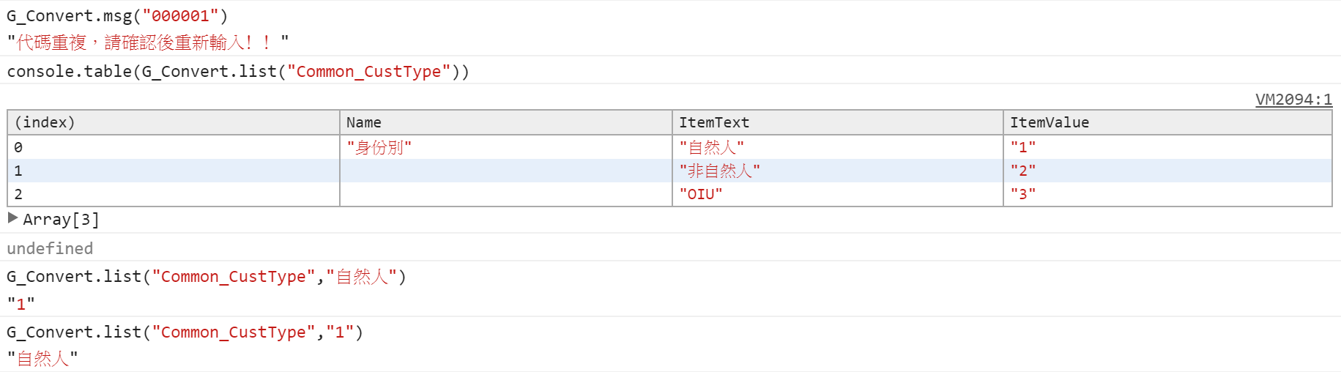

SetNum(p_txtNum, p_flag, p_Len) 四捨五入
名稱 | 類型 | 預設 | 說明
p_txtNum | String  Number |  | 值
p_flag | String |  | int: 四捨五入至整數  dbl: 四捨五入保留小數
p_Len | String |  | 保留小數位數

$.loadCSS(UrlCSS)
動態載入CSS

$.loadScript(UrlJS)
動態載入JS

$.getTWDate(date)
取得日期(民國年月日) ex: 106/01/01
名稱 | 類型 | 預設 | 說明
date | String |  | 日期(未填，則為今日)

$.getLessDate (lessYear, lessMonth, lessDay, date)
簡易版取得差異日期(民國年月日) ex: 106/01/01
名稱 | 類型 | 預設 | 說明
lessYear | String |  | 年(可不填)，1為減一年，-1為加一年
lessMonth | String |  | 月(可不填)，1為減一個月，-1為加一個月
lessDay | String |  | 日(可不填)，1為減一天，-1為加一天
date | String |  | 日期(未填，則為今日)

$.getUpLoadFormData(fileID, paramData)
取得上傳檔案的formData
名稱 | 類型 | 預設 | 說明
fileID | String |  | 要取得上傳的input ID
paramData | Object |  | 要給後端的參數資料

$.print(useWatermark, useLog)
列印
名稱 | 類型 | 預設 | 說明
useWatermark | Boolean | true | 是否使用浮水印
useLog | Boolean | true | 是否紀錄Log

SexyAlert(inTitle, inMsgText, inMsgType, inButtonType, inYESEvent, inNoEvent)
alert、confirm訊息
名稱 | 類型 | 預設 | 說明
inTitle | String |  | 標題
inMsgText | String |  | 訊息
inMsgType | String |  | 訊息類型  QUESTION  OK  FINISH  SUCCESS  ERROR  TIP  ALERT  INFO  INFORMATION
inButtonType | String | OKONLY | 按鈕類型  YESNO(是、否)  ONCANCEL(確定、取消)  OKONLY(確定)
inYESEvent | Function |  | Yes事件
inNoEvent | Function |  | No事件

$.showDialogByUrl(id, url, title, settingJson)
開啟Dialog by Url
名稱 | 類型 | 預設 | 說明
id | String |  | ID
url | String |  | 網頁
title | String |  | title
settingJson | Object | 已預設width  height  modal:true | Jquery Dialog參數

$.showDialog(id, title, settingJson)
開啟Dialog
名稱 | 類型 | 預設 | 說明
id | String |  | ID
title | String |  | title
settingJson | Object | 已預設width  height  modal:true | Jquery Dialog參數

docCore.ajax(Args, isOpnBlkUI, isClsBlkUI, showMsg)
呼叫ajax
名稱 | 類型 | 預設 | 說明
Args | Object |  | Ajax設定檔
isOpenBlkUI | Boolean |  | 開啟遮罩
isClsBlkUI | Boolean |  | 關閉遮罩
showMsg | String | "執行運算中，請稍後....." | 遮罩訊息

Args
名稱 | 類型 | 預設 | 說明
async | boolean | true | 非同步
method | String | POST | 方法
cache | boolean | true | 快取
processData | boolean | true | 處理資料
contentType | String | "application/json" | 編碼類型
url | String |  | url
data | Object | 如果contentType == "application/json"  預設JSON.stringify(data);
oMethod | Function |  | ajax成功呼叫事件
cMethod | Function |  | Ajax完成呼叫事件

docCore.ajaxDownload(Args, isOpnBlkUI, isClsBlkUI, showMsg)
下載[使用原生ajax(XMLHttpRequest)、responseType為blob]
名稱 | 類型 | 預設 | 說明
Args | Object、String |  | Ajax設定檔或Url
isOpenBlkUI | Boolean | true | 開啟遮罩
isClsBlkUI | Boolean | true | 關閉遮罩
showMsg | String | "取得檔案中，請稍後....." | 遮罩訊息

Args(型態為String時，為ajax的url)
名稱 | 類型 | 預設 | 說明
url | String |  | url
data | Object | 如果contentType == "application/json"  預設JSON.stringify(data);
fileName | String |  | 可有可無，如果這邊有寫就以這邊為下載檔案名稱，否則以Controller設定的檔案名稱為主

docCore.WaterMark (Args, isOpnBlkUI, isClsBlkUI, showMsg)
產生浮水印[使用原生ajax(XMLHttpRequest)、responseType為blob]
名稱 | 類型 | 預設 | 說明
Args | Object |  | Ajax設定檔或Url
isOpenBlkUI | Boolean | true | 開啟遮罩
isClsBlkUI | Boolean | true | 關閉遮罩
showMsg | String | "浮水印產生中，請稍後....." | 遮罩訊息

Args(型態為String時，為ajax的url)
名稱 | 類型 | 預設 | 說明
url | String |  | url
oMethod | Function |  | ajax成功呼叫事件

docCore.ajaxPreviewPDF(Args, isOpnBlkUI, isClsBlkUI, showMsg)
預覽PDF[使用原生ajax(XMLHttpRequest)、responseType為blob]
名稱 | 類型 | 預設 | 說明
Args | Object |  | Ajax設定檔或Url
isOpenBlkUI | Boolean | true | 開啟遮罩
isClsBlkUI | Boolean | true | 關閉遮罩
showMsg | String | "取得檔案中，請稍後....." | 遮罩訊息

Args(型態為String時，為ajax的url)
名稱 | 類型 | 預設 | 說明
url | String |  | url
data | Object | 如果contentType == "application/json"  預設JSON.stringify(data);
openType | String |  | 當openType為open，代表用window.open開啟預覽PDF網頁，否則為子母視窗開啟

$.FormValidation(data,jsonSetting) 前端驗證部份(Sample1有新增範例)，會回傳true、false
名稱 | 類型 | 預設 | 說明
data | Object |  | 驗證資料
jsonSetting | Array[Object] |  | 驗證設定

jsonSetting
名稱 | 類型 | 預設 | 說明
Field | String |  | 驗證欄位
FieldName | String |  | 欄位名稱(提示訊息時會顯示)
CheckType | String |  | 驗證類型(請至Scripts/Common/FormValidation.js查看)
IsEmpty | String |  | 是否允許空值
MinLength | String |  | 最小輸入長度(長度可以寫2.3，代表2個整數3個小數)
Length | String |  | 最大輸入長度(長度可以寫2.3，代表2個整數3個小數)
MinChoose | String |  | 最少選擇次數
MaxChoose | String |  | 最大選擇次數
MinValue | String |  | 最小值
MaxValue | String |  | 最大值
RangeTo | String |  | 區間(to最大值)
RangeSize | Object |  | 區間範圍y:年，m:月，d:日，v:值
TipMsg | Object |  | 驗證增加 TipMsg屬性(客製化訊息)，可查詢CodeList.js裡面的代碼(每種驗證可能有多個不一樣的代碼訊息)  TipMsg 可同時定義不同代碼訊息  Ex:  { A6: "{0}，迄日不可無值﹗﹗"  , A28: "{0}，日期格式有誤，請確認﹗﹗" }  裡面的{0} 、 {1}所代入的值，會是CodeList裡面，原本設定的值  也可以不予理會，直接客製化成自己想變更的訊息  提示訊息優先順序為  TipMsg(客製化訊息) > CodeList(預設訊息)

驗證後會取得2個Array訊息
$.FormValidationErrorMessage()
$.FormValidationWarningMessage()
ErrorMessage 只要有驗證失敗會寫入此訊息
WarningMessage 僅身份驗證格式不符合時，才會寫入此訊息(有時需要提示是否讓使用者通過驗證使用)
驗證如果有哪個地方驗證錯誤時，可提出(尚未完整)

